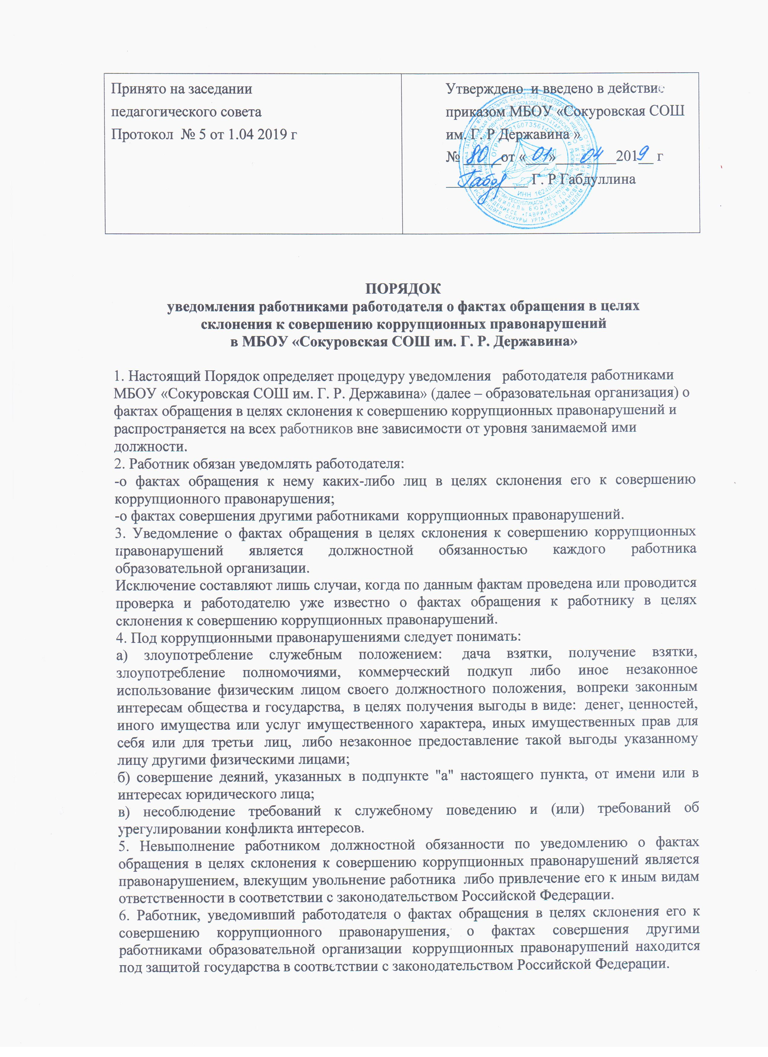7. Директором принимаются меры по защите работника, уведомившего представителя нанимателя работодателя) о фактах обращения в целях склонения его к совершению коррупционного правонарушения, о фактах обращения к иным работникам в связи с исполнением должностных обязанностей каких-либо лиц в целях склонения их к совершению коррупционных правонарушений, в части обеспечения работнику гарантий, предотвращающих его неправомерное увольнение, перевод на нижестоящую должность, лишение или снижение размера премии, привлечение к дисциплинарной ответственности в период рассмотрения представленного работником уведомления.
8. Во всех случаях обращения к работнику каких-либо лиц в целях склонения его к совершению коррупционных правонарушений работник образовательной организации обязан в течение 3 рабочих дней уведомить о данных фактах своего работодателя.
9. Направление уведомления работодателю производится письменно по форме согласно Приложениям № 1 и № 2 к Порядку.
10. Уведомление работника подлежит обязательной регистрации в журнале регистрации уведомлений о фактах обращения в целях склонения работника Школы к совершению коррупционных правонарушений (далее - журнал регистрации).
11. Журнал ведется и хранится у секретаря по форме согласно Приложению № 3 к Порядку.
12. Организация проверки сведений по факту обращения к работнику образовательной организации каких-либо лиц в целях склонения его к совершению коррупционных правонарушений или совершение другими работниками коррупционных правонарушений подлежит рассмотрению на комиссии по противодействию коррупции.

Приложение № 1
к Порядку уведомления о фактах обращения
в целях склонения работника к совершению
коррупционных правонарушений

Директору МБОУ «Сокуровская СОШ им. Г. Р. Державина» _____________________________________________
(ФИО)
_____________________________________________
(ФИО работника, должность)

УВЕДОМЛЕНИЕ
В соответствии со статьей 9 Федерального закона от 25.12.2008 N 273-ФЗ "О противодействии коррупции"я,
_____________________________________________________________________________,
(Ф.И.О., должность)
настоящим уведомляю об обращении ко мне "____" ____________ 20___ г.

Гражданина(ки) _____________________________________________________________________
(Ф.И.О.)
в целях склонения меня к совершению коррупционных действий, а именно:
_______________________________________________________________________________________________________________________________________________________________________________________________________________
__________________________________________________________________________________________________________________________________________
_____________________________________________________________________
(перечислить, в чем выражается склонение к коррупционным правонарушениям)
___________________________________ _________________________________________
(дата) (подпись) (расшифровка)

Уведомление зарегистрировано
в журнале регистрации
"___" ___________ 20 ____ № ____
______________________________
(подпись ответственного лица)

Приложение № 2
к Порядку уведомления работниками работодателя
о фактах обращения в целях склонения
к совершению коррупционных правонарушений

Директору МБОУ «Сокуровская СОШ им. Г. Р. Державина»
________________________________________
(ФИО)
________________________________________
(ФИО работника, должность)

УВЕДОМЛЕНИЕ

В соответствии со статьей 9 Федерального закона от 25.12.2008 N 273-ФЗ "О противодействии коррупции"я,
___________________________________________________________________________,
(Ф.И.О., должность)

настоящим уведомляю о фактах совершения "____" ____________ 20____ г.
____________________________________________________________________________,
(Ф.И.О. работника, должность)
коррупционных правонарушений, а именно:
__________________________________________________________________________________________________________________________________________
_____________________________________________________________________
_____________________________________________________________________
_____________________________________________________________________
_____________________________________________________________________
(перечислить, в чем выражаются коррупционные правонарушения)
Уведомление зарегистрировано
в журнале регистрации
"___" _______________ 20 ____ № ____
______________________________
(подпись ответственного лица)

Приложение № 3
к Порядку уведомления о фактах обращения
в целях склонения работника к совершению
коррупционных правонарушений

Журнал регистрации уведомлений работодателя
о фактах обращения в целях склонения работника
к совершению коррупционных правонарушений

№ п/п | Дата регистрации уведомления | Присвоенный регистрационный номер | Краткое содержание уведомления | ФИО и подпись подавшего уведомление | ФИО и подпись регистратора
1 | 2 | 3 | 4 | 5 | 6

